Учебник «Бизнес-курс английского языка», М., 2003 г, автор Богацкий И.С.:
Бесплатно скачать электронную книгу в удобном формате, смотреть и читать: https://booksee.org/book/1342549

25.09.25г четверг
группа 3-МД-24 подгруппа 2
Преподаватель: Панкратова ЮВ
Тема урока: Диалоги этикетного характера.

Задание: 1. Учебник «Бизнес-курс английского языка», Vocabulary- Записать лексику с переводом в тетрадь, стр 150-152. Выучить слова.

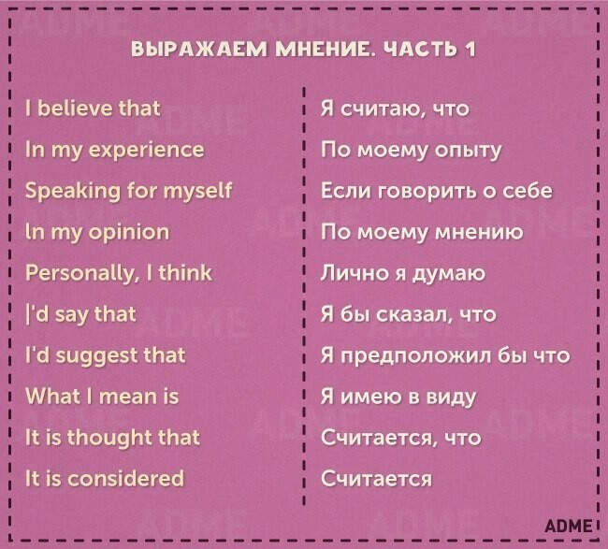

2. Выполнить конспект. Языковой комментарий, стр 152 (Записать и выучить).

3. Прочитать и перевести диалог «At the Company», стр 147-149.

4. Иметь задание в наличии в рабочей тетради.
Обратная связь: 9061900457 Max (если есть вопросы)
E-mail: grossbach@mail.ru
P.S. если вы забыли, как читается слово, используйте Google-переводчик в своем мобильном, он проговаривает нужное слово.
Смотреть ниже …

Записать в тетрадь- Полезные фразы:
I believe that … (Я считаю, что …)
In my experience… (По моему опыту …)
I'd like to point out that… (Я хотел бы отметить, что …)
As far as I'm concerned… (Насколько я могу судить …)
Speaking for myself… (Если говорить о себе …)
In my opinion… (По моему мнению …)
Personally, I think… (Лично я думаю, …)
I'd say that… (Я бы сказал, что …)
I'd suggest that… (Я предложил бы, чтобы …)
What I mean is… (Я имею в виду …)
It is thought that… (Считается, что …)
Some people say that… (Некоторые люди говорят, что …)
It is considered… (Считается …)
It is generally accepted that… (Принято считать, что …)
Of course! (Конечно!)

1. Many people think … but others do not agree. Многие люди думают, (что) ... , но другие не согласны
2. Let us consider what the advantages and disadvantages of … are. Рассмотрим, каковы преимущества и недостатки ...
3. Let’s consider some pros and cons of it. Давайте рассмотрим некоторые плюсы и минусы (этого)...
4. Let us start by considering the facts. Начнем с рассмотрения фактов.
5. Let us start by considering pros and cons of it. Начнем с рассмотрения плюсов и минусов (этого)...
6. It is generally agreed today that … Сегодня общепризнано, что
7. To begin with, … . Начнем с того, что ...
8. You can … . Вы можете (Можно) ...
9. Firstly, ... / Secondly, ... / Finally, ... . Во-первых, ... / Во-вторых, .../ Наконец, ...
10. One argument in support of ... Один из аргументов в поддержку ...

